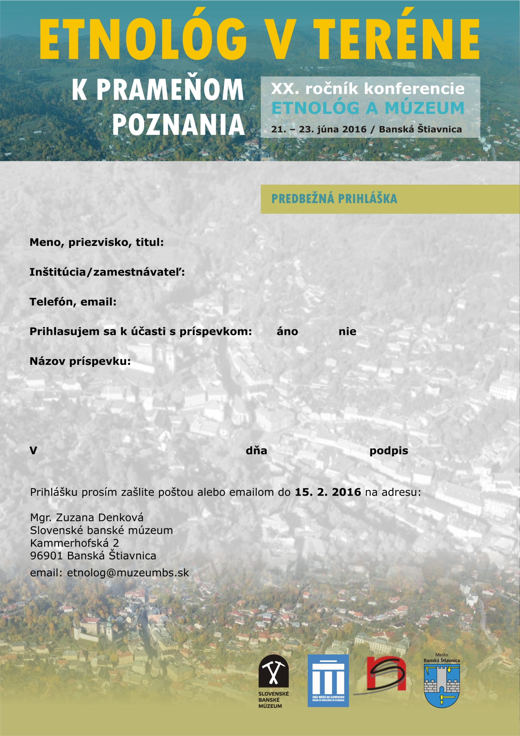

*vyplniť*

*vyplniť*

*vyplniť*

*vyplniť*

*podčiarknuť*

*vyplniť*

*vyplniť*

*vyplniť*

*________________________________________________________________________________________________________________________________________________________________________________________________________________________________________________________________________________________________________________________________________________________________________*